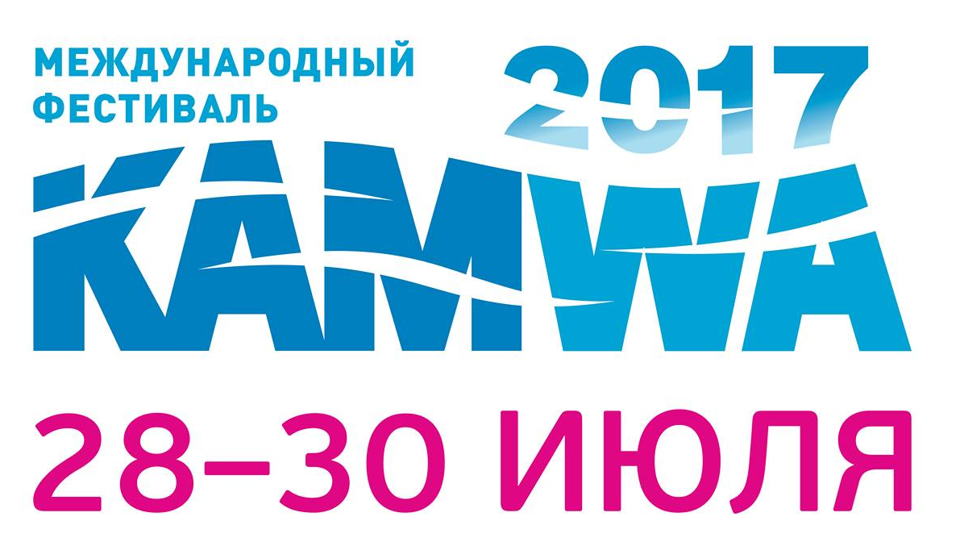

Анкета-заявка
на участие в Конкурсе ХЛЕБА

ФИНАЛ Конкурса 30 июля 2017
Архитектурно-этнографический музей «Хохловка»

Заявки принимаются Дирекцией Фестиваля до 9 июля 2017 года по адресу kamwaproject@gmail.com (с пометкой Конкурс ХЛЕБА).
К заявке необходимо приложить фото изделия и фото автора в хорошем качестве.

Название объединения
Ф.И.О. ответственного за участие

Ф.И.О. авторов изделия

Контактная информация
- телефон
- e-mail
- сайт/соц.сеть
Категория участников

Название хлебного изделия

Национальная принадлежность

Краткая история хлебного изделия, описание традиции

Состав ингредиентов

Описать технологии приготовления изделия

